/* 01.07.2020 */

#include <iostream>

#include <string>

#include <cstdio>

#include <ctype.h>

#include <cstdlib>

#include <vector>

#include <stack>

#include <algorithm>

**using** **namespace** std**;**

enum type_of_lex **{**

LEX_NULL**,** /* 0*/

LEX_AND**,** LEX_BEGIN**,** LEX_BOOL**,** LEX_DO**,** LEX_ELSE**,** LEX_END**,** LEX_IF**,** LEX_FALSE**,** LEX_INT**,** /* 9*/

LEX_NOT**,** LEX_OR**,** LEX_PROGRAM**,** LEX_READ**,** LEX_THEN**,** LEX_TRUE**,** LEX_VAR**,** LEX_WHILE**,** LEX_WRITE**,** /*18*/

LEX_FIN**,** /*19*/

LEX_SEMICOLON**,** LEX_COMMA**,** LEX_COLON**,** LEX_ASSIGN**,** LEX_LPAREN**,** LEX_RPAREN**,** LEX_EQ**,** LEX_LSS**,** /*27*/

LEX_GTR**,** LEX_PLUS**,** LEX_MINUS**,** LEX_TIMES**,** LEX_SLASH**,** LEX_LEQ**,** LEX_NEQ**,** LEX_GEQ**,** /*35*/

LEX_NUM**,** /*36*/

LEX_ID**,** /*37*/

POLIZ_LABEL**,** /*38*/

POLIZ_ADDRESS**,** /*39*/

POLIZ_GO**,** /*40*/

POLIZ_FGO /*41*/

**};**

///////////////////////// Класс Lex //////////////////////////

class Lex **{**

type_of_lex t_lex**;**

int v_lex**;**

public**:**

Lex **(** type_of_lex t **=** LEX_NULL**,** int v **=** 0 **):** t_lex **(**t**),** v_lex **(**v**)** **{** **}**

type_of_lex get_type **()** const **{**

**return** t_lex**;**

**}**

int get_value **()** const **{**

**return** v_lex**;**

**}**

friend ostream **&** **operator<<** **(** ostream **&**s**,** Lex l **);**

**};**

///////////////////// Класс Ident ////////////////////////////

class Ident **{**

string name**;**

bool declare**;**

type_of_lex type**;**

bool assign**;**

int value**;**

public**:**

Ident**()** **{**

declare **=** **false;**

assign **=** **false;**

**}**

bool **operator==** **(** const string**&** s **)** const **{**

**return** name **==** s**;**

**}**

Ident **(** const string n **)** **{**

name **=** n**;**

declare **=** **false;**

assign **=** **false;**

**}**

string get_name **()** const **{**

**return** name**;**

**}**

bool get_declare **()** const **{**

**return** declare**;**

**}**

void put_declare **()** **{**

declare **=** **true;**

**}**

type_of_lex get_type **()** const **{**

**return** type**;**

**}**

void put_type **(** type_of_lex t **)** **{**

type **=** t**;**

**}**

bool get_assign **()** const **{**

**return** assign**;**

**}**

void put_assign **()** **{**

assign **=** **true;**

**}**

int get_value **()** const **{**

**return** value**;**

**}**

void put_value **(** int v **)** **{**

value **=** v**;**

**}**

**};**

////////////////////// TID ///////////////////////

vector**<**Ident**>** TID**;**

int put **(** const string **&** buf **)** **{**

vector**<**Ident**>::**iterator k**;**

**if** **(** **(** k **=** find **(** TID**.**begin **(),** TID**.**end **(),** buf **)** **)** **!=** TID**.**end **()** **)**

**return** k **-** TID**.**begin**();**

TID**.**push_back **(** Ident**(**buf**)** **);**

**return** TID**.**size **()** **-** 1**;**

**}**

/////////////////////////////////////////////////////////////////

class Scanner **{**

FILE **\*** fp**;**

char c**;**

int look **(** const string buf**,** const char **\*\*** list **)** **{**

int i **=** 0**;**

**while** **(** list**[**i**]** **)** **{**

**if** **(** buf **==** list**[**i**]** **)**

**return** i**;**

**++**i**;**

**}**

**return** 0**;**

**}**

void gc **()** **{**

c **=** fgetc **(**fp**);**

**}**

public**:**

static const char **\*** TW **[],** **\*** TD **[];**

Scanner **(** const char **\*** program **)** **{**

fopen_s**(&**fp**,** program**,** "r"**);**

**}**

Lex get_lex **();**

**};**

const char **\***



Scanner**::**TW **[]** **=** **{** ""**,** "and"**,** "begin"**,** "bool"**,** "do"**,** "else"**,** "end"**,** "if"**,** "false"**,** "int"**,** "not"**,** "or"**,** "program"**,**

"read"**,** "then"**,** "true"**,** "var"**,** "while"**,** "write"**,** **NULL** **};**

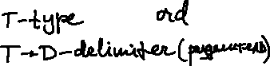

const char **\***

Scanner**::**TD **[]** **=** **{** "@"**,** ";"**,** ","**,** ":"**,** ":="**,** "("**,** ")"**,** "="**,** "<"**,** ">"**,** "+"**,** "-"**,** "*"**,** "/"**,** "<="**,** "!="**,** ">="**,** **NULL** **};**

Lex Scanner**::**get_lex **()** **{**

enum state **{** H**,** IDENT**,** NUMB**,** COM**,** ALE**,** NEQ **};**

int d**,** j**;**

string buf**;**

state CS **=** H**;**

**do** **{**



gc **();**



**switch** **(** CS **)** **{**



**case** H**:**

**if** **(** c**==**' ' **||** c **==** '\n' **||** c**==** '\r' **||** c **==** '\t' **);**

**else** **if** **(** isalpha **(**c**)** **)** **{**

buf**.**push_back **(**c**);**

CS **=** IDENT**;**

**}**

**else** **if** **(** isdigit **(**c**)** **)** **{**

d **=** c **-** '0'**;**

CS **=** NUMB**;**

**}**

**else** **if** **(** c**==** '{' **)** **{**

CS **=** COM**;**

**}**

**else** **if** **(** c **==** ':' **||** c **==** '<' **||** c **==** '>' **)** **{**

buf**.**push_back **(**c**);**

CS **=** ALE**;**

**}**

**else** **if** **(**c **==** '@'**)**

**return** Lex **(** LEX_FIN **);**

**else** **if** **(**c **==** '!'**)** **{**

buf**.**push_back **(**c**);**

CS **=** NEQ**;**

**}**

**else** **{**

buf**.**push_back **(**c**);**

**if** **(** **(** j **=** look **(** buf**,** TD**)** **)** **){**

**return** Lex **(** **(**type_of_lex**)(** j **+** **(**int**)** LEX_FIN **),** j **);**

**}**

**else**

**throw** c**;**

**}**

**break;**

**case** IDENT**:**

**if** **(** isalpha **(**c**)** **||** isdigit **(**c**)** **)** **{**

buf**.**push_back **(**c**);**

**}**

**else** **{**

ungetc **(** c**,** fp **);**

**if** **(** **(**j **=** look **(** buf**,** TW**)** **)** **)** **{**

**return** Lex **(** **(**type_of_lex**)** j**,** j **);**

**}**

**else** **{**

j **=** put **(** buf **);**

**return** Lex **(** LEX_ID**,** j **);**

**}**

**}**

**break;**

**case** NUMB**:**

**if** **(** isdigit **(**c**)** **)** **{**

d **=** d **\*** 10 **+** **(** c **-** '0' **);**

**}**

**else** **{**

ungetc **(** c**,** fp **);**

**return** Lex **(** LEX_NUM**,** d **);**

**}**

**break;**

**case** COM**:**

**if** **(** c **==** '}' **)** **{**

CS **=** H**;**

**}**

**else** **if** **(** c **==** '@' **||** c **==** '{' **)**

**throw** c**;**

**break;**

**case** ALE**:**

**if** **(** c **==** '=' **)** **{**

buf**.**push_back **(** c **);**

j **=** look **(** buf**,** TD **);**

**return** Lex **(** **(**type_of_lex**)** **(** j **+** **(**int**)** LEX_FIN **),** j **);**

**}**

**else** **{**

ungetc **(** c**,** fp **);**

j **=** look **(** buf**,** TD **);**

**return** Lex **(** **(**type_of_lex**)** **(** j **+** **(**int**)** LEX_FIN **),** j **);**

**}**

**break;**

**case** NEQ**:**

**if** **(** c **==** '=' **)** **{**

buf**.**push_back**(**c**);**

j **=** look **(** buf**,** TD **);**

**return** Lex **(** LEX_NEQ**,** j **);**

**}**

**else**

**throw** '!'**;**

**break;**

**}** //end switch

**}** **while** **(true);**

**}**

ostream **&** **operator<<** **(** ostream **&**s**,** Lex l **)** **{**

string t**;**

**if** **(** l**.**t_lex **<=** LEX_WRITE **)**

t **=** Scanner**::**TW**[**l**.**t_lex**];**

**else** **if** **(** l**.**t_lex **>=** LEX_FIN **&&** l**.**t_lex **<=** LEX_GEQ **)**

t **=** Scanner**::**TD**[** l**.**t_lex **-** LEX_FIN **];**

**else** **if** **(** l**.**t_lex **==** LEX_NUM **)**

t **=** "NUMB"**;**

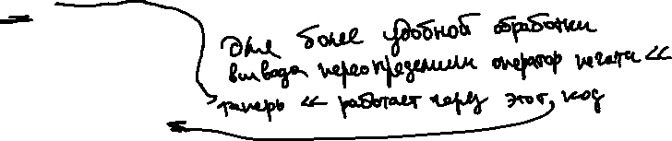

**else** **if** **(** l**.**t_lex **==** LEX_ID **)**

t **=** TID**[**l**.**v_lex**].**get_name **();**

**else** **if** **(** l**.**t_lex **==** POLIZ_LABEL **)**

t **=** "Label"**;**

**else** **if** **(** l**.**t_lex **==** POLIZ_ADDRESS **)**

t **=** "Addr"**;**

**else** **if** **(** l**.**t_lex **==** POLIZ_GO **)**

t **=** "!"**;**

**else** **if** **(** l**.**t_lex **==** POLIZ_FGO **)**

t **=** "!F"**;**

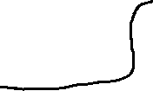

**else**

**throw** l**;**

s **<<** '(' **<<** t **<<** ',' **<<** l**.**v_lex **<<** ");" **<<** endl**;**

**return** s**;**

**}**

////////////////////////// Класс Parser /////////////////////////////////

template **<**class T**,** class T_EL**>**

void from_st **(** T **&** st**,** T_EL **&** i **)** **{**

i **=** st**.**top**();** st**.**pop**();**

**}**

class Parser **{**

Lex curr_lex**;**

type_of_lex c_type**;**

int c_val**;**

Scanner scan**;**

stack **<** int **>** st_int**;**

stack **<** type_of_lex **>** st_lex**;**

void P**();**

void D1**();**

void D**();**

void B**();**

void S**();**

void E**();**

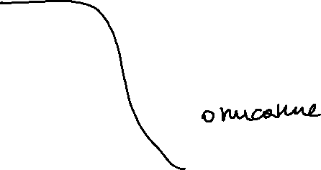

void E1**();**

void T**();**

void F**();**



void dec **(** type_of_lex type**);**



void check_id **();**

void check_op **();**

void check_not **();**

void eq_type **();**



void eq_bool **();**

void check_id_in_read **();**

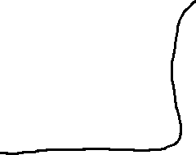

void gl **()** **{**

curr_lex **=** scan**.**get_lex **();**

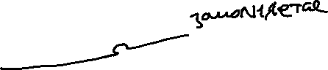

c_type **=** curr_lex**.**get_type **();**

c_val **=** curr_lex**.**get_value **();**

**}**

public**:**

vector **<**Lex**>** poliz**;**

Parser **(** const char **\***program **)** **:** scan **(**program**)** **{** **}**

void analyze**();**

**};**



void Parser**::**analyze **()** **{**

gl **();**



P **();**



**if** **(**c_type **!=** LEX_FIN**)**



**throw** curr_lex**;**

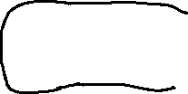

//for_each( poliz.begin(), poliz.end(), [](Lex l){ cout << l; });

**for** **(** Lex l **:** poliz **)**

cout **<<** l**;**



cout **<<** endl **<<** "Yes!!!" **<<** endl**;**

**}**



void Parser**::**P **()** **{**



**if** **(** c_type **==** LEX_PROGRAM **)** **{**



gl **();**

**}**

**else**

**throw** curr_lex**;**

D1 **();**

**if** **(** c_type **==** LEX_SEMICOLON **)**

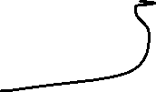

gl **();**



**else**



**throw** curr_lex**;**



B **();**

**}**



void Parser**::**D1 **()** **{**

**if** **(** c_type **==** LEX_VAR **)** **{**



gl **();**



D **();**



**while** **(** c_type **==** LEX_COMMA **)** **{**

gl **();**

D **();**

**}**

**}**

**else**

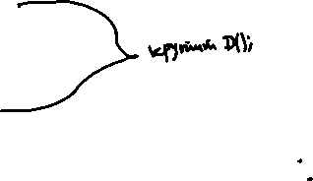

**throw** curr_lex**;**

**}**



void Parser**::**D **()** **{**



**if** **(** c_type **!=** LEX_ID **)**



**throw** curr_lex**;**

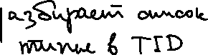

**else** **{**

st_int**.**push **(** c_val **);**

gl **();**

**while** **(** c_type **==** LEX_COMMA **)** **{**

gl **();**

**if** **(** c_type **!=** LEX_ID **)**

**throw** curr_lex**;**

**else** **{**



st_int**.**push **(** c_val **);**

gl **();**

**}**

**}**

**if** **(** c_type **!=** LEX_COLON **)**

**throw** curr_lex**;**

**else** **{**

gl **();**



**if** **(** c_type **==** LEX_INT **)** **{**

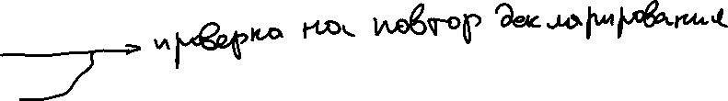

dec **(** LEX_INT **);**

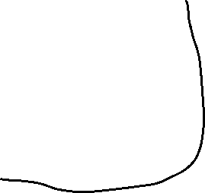

gl **();**

**}**

**else**

**if** **(** c_type **==** LEX_BOOL **)** **{**

dec **(** LEX_BOOL **);**

gl **();**

**}**

**else**

**throw** curr_lex**;**

**}**

**}**

**}**

void Parser**::**B **()** **{**

**if** **(** c_type **==** LEX_BEGIN **)** **{**

gl **();**

S **();**

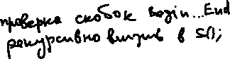

**while** **(** c_type **==** LEX_SEMICOLON **)** **{**

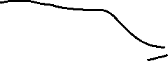

gl **();**

S **();**

**}**

**if** **(** c_type **==** LEX_END **)** **{**

gl **();**

**}**

**else** **{**

**throw** curr_lex**;**

**}**

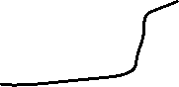

**}**

**else**

**throw** curr_lex**;**

**}**

void Parser**::**S **()** **{**

int pl0**,** pl1**,** pl2**,** pl3**;**

**if** **(** c_type **==** LEX_IF **)** **{**

gl **();**

E **();**

eq_bool **();**



pl2 **=** poliz**.**size**();**



poliz**.**push_back **(** Lex**()** **);**

poliz**.**push_back **(** Lex**(**POLIZ_FGO**)** **);**

**if** **(** c_type **==** LEX_THEN **)** **{**

gl **();**

S **();**

pl3 **=** poliz**.**size **();**

poliz**.**push_back **(** Lex **()** **);**

poliz**.**push_back **(** Lex **(** POLIZ_GO **)** **);**

poliz**[**pl2**]** **=** Lex **(** POLIZ_LABEL**,** poliz**.**size**()** **);**

**if** **(** c_type **==** LEX_ELSE **)** **{**

gl **();**

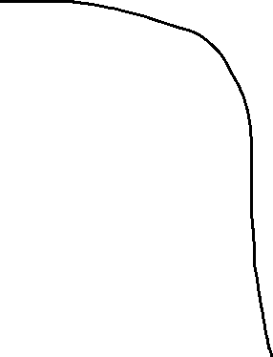

S **();**

poliz**[**pl3**]** **=** Lex **(** POLIZ_LABEL**,** poliz**.**size**()** **);**

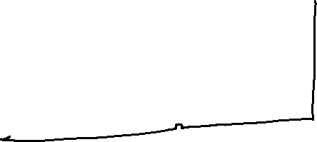

**}**

**else**

**throw** curr_lex**;**

**}**

**else**

**throw** curr_lex**;**

**}**//end if

**else** **if** **(** c_type **==** LEX_WHILE **)** **{**

pl0 **=** poliz**.**size **();**

gl **();**

E **();**

eq_bool **();**

pl1 **=** poliz**.**size **();**

poliz**.**push_back **(** Lex **()** **);**



poliz**.**push_back **(** Lex **(**POLIZ_FGO**)** **);**

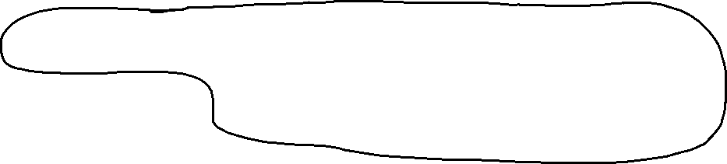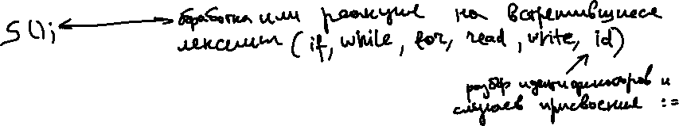

**if** **(** c_type **==** LEX_DO **)** **{**

gl**();**

S**();**

poliz**.**push_back **(** Lex **(** POLIZ_LABEL**,** pl0 **)** **);**

poliz**.**push_back **(** Lex **(** POLIZ_GO**)** **);**

poliz**[**pl1**]** **=** Lex **(** POLIZ_LABEL**,** poliz**.**size**()** **);**

**}**

**else**

**throw** curr_lex**;**

**}**//end while



**else** **if** **(** c_type **==** LEX_READ **)** **{**

gl **();**

**if** **(** c_type **==** LEX_LPAREN **)** **{**

gl **();**

**if** **(** c_type **==** LEX_ID **)** **{**

check_id_in_read **();**

poliz**.**push_back **(** Lex**(** POLIZ_ADDRESS**,** c_val**)** **);**



gl**();**

**}**

**else**

**throw** curr_lex**;**

**if** **(** c_type **==** LEX_RPAREN **)** **{**

gl **();**

poliz**.**push_back **(** Lex **(**LEX_READ**)** **);**

**}**

**else**

**throw** curr_lex**;**

**}**

**else**

**throw** curr_lex**;**

**}**//end read

**else** **if** **(** c_type **==** LEX_WRITE **)** **{**

gl **();**

**if** **(** c_type **==** LEX_LPAREN **)** **{**

gl **();**

E **();**

**if** **(** c_type **==** LEX_RPAREN **)** **{**

gl **();**

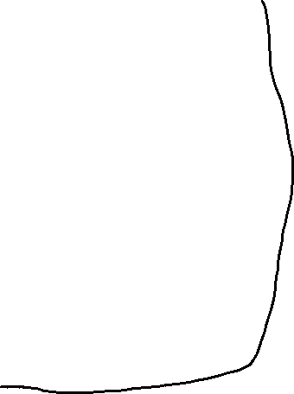

poliz**.**push_back **(** Lex **(** LEX_WRITE **)** **);**

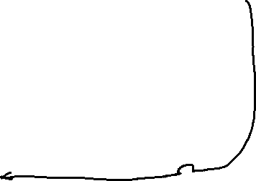

**}**

**else**

**throw** curr_lex**;**

**}**

**else**

**throw** curr_lex**;**

**}**//end write

**else** **if** **(** c_type **==** LEX_ID **)** **{**

check_id **();**

poliz**.**push_back **(**Lex **(** POLIZ_ADDRESS**,** c_val **)** **);**

gl**();**

**if** **(** c_type **==** LEX_ASSIGN **)** **{**

gl **();**

E **();**

eq_type **();**

poliz**.**push_back **(** Lex **(** LEX_ASSIGN **)** **);**

**}**

**else**

**throw** curr_lex**;**

**}**//assign-end

**else**

B**();**

**}**

void Parser**::**E **()** **{**



E1 **();**



**if** **(** c_type **==** LEX_EQ **||** c_type **==** LEX_LSS **||** c_type **==** LEX_GTR **||**

c_type **==** LEX_LEQ **||** c_type **==** LEX_GEQ **||** c_type **==** LEX_NEQ **)** **{**

st_lex**.**push **(** c_type **);**

gl **();**

E1 **();**



check_op **();**



**}**



**}**

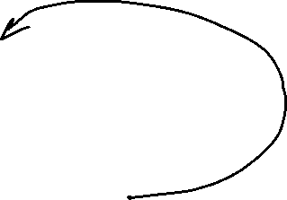

void Parser**::**E1 **()** **{**

T **();**



**while** **(** c_type **==** LEX_PLUS **||** c_type **==** LEX_MINUS **||** c_type **==** LEX_OR**)** **{**



st_lex**.**push **(** c_type **);**

gl **();**



T **();**



check_op **();**

**}**

**}**



void Parser**::**T **()** **{**

F **();**

**while** **(** c_type **==** LEX_TIMES **||** c_type **==** LEX_SLASH **||** c_type **==** LEX_AND**)** **{**

st_lex**.**push **(** c_type **);**

gl **();**

F **();**

check_op **();**

**}**

**}**

void Parser**::**F **()** **{**

**if** **(** c_type **==** LEX_ID **)** **{**

check_id **();**

poliz**.**push_back **(** Lex **(** LEX_ID**,** c_val **)** **);**

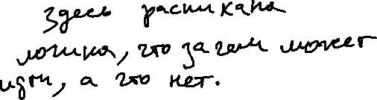

gl **();**

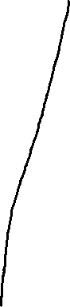

**}**

**else** **if** **(** c_type **==** LEX_NUM **)** **{**

st_lex**.**push **(** LEX_INT **);**

poliz**.**push_back **(** curr_lex **);**

gl **();**

**}**

**else** **if** **(** c_type **==** LEX_TRUE **)** **{**

st_lex**.**push **(** LEX_BOOL **);**

poliz**.**push_back **(** Lex **(**LEX_TRUE**,** 1**)** **);**

gl **();**

**}**

**else** **if** **(** c_type **==** LEX_FALSE**)** **{**

st_lex**.**push **(** LEX_BOOL **);**

poliz**.**push_back **(** Lex **(**LEX_FALSE**,** 0**)** **);**

gl **();**

**}**

**else** **if** **(** c_type **==** LEX_NOT **)** **{**

gl **();**

F **();**

check_not **();**

**}**

**else** **if** **(** c_type **==** LEX_LPAREN **)** **{**

gl **();**

E **();**

**if** **(** c_type **==** LEX_RPAREN**)**

gl **();**

**else**

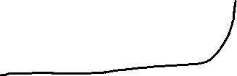

**throw** curr_lex**;**

**}**

**else**

**throw** curr_lex**;**

**}**

////////////////////////////////////////////////////////////////

void Parser**::**dec **(** type_of_lex type **)** **{**



int i**;**

**while** **(** **!**st_int**.**empty **()** **)** **{**

from_st **(** st_int**,** i **);**

**if** **(** TID**[**i**].**get_declare **()** **)**

**throw** "twice"**;**

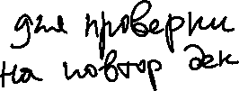

**else** **{**



TID**[**i**].**put_declare **();**

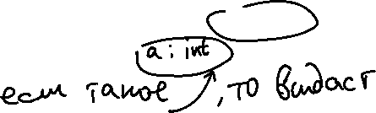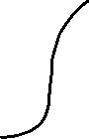

TID**[**i**].**put_type **(** type **);**

**}**

**}**

**}**

void Parser**::**check_id **()** **{**

**if** **(** TID**[**c_val**].**get_declare**()** **)**

st_lex**.**push **(** TID**[**c_val**].**get_type **()** **);**

**else**

**throw** "not declared"**;**

**}**

void Parser**::**check_op **()** **{**

type_of_lex t1**,** t2**,** op**,** t **=** LEX_INT**,** r **=** LEX_BOOL**;**

from_st **(** st_lex**,** t2 **);**

from_st **(** st_lex**,** op **);**

from_st **(** st_lex**,** t1 **);**

**if** **(** op **==** LEX_PLUS **||** op **==** LEX_MINUS **||** op **==** LEX_TIMES **||** op **==** LEX_SLASH **)**

r **=** LEX_INT**;**

**if** **(** op **==** LEX_OR **||** op **==** LEX_AND **)**

t **=** LEX_BOOL**;**

**if** **(** t1 **==** t2 **&&** t1 **==** t **)**

st_lex**.**push **(**r**);**

**else**

**throw** "wrong types are in operation"**;**

poliz**.**push_back **(**Lex **(**op**)** **);**

**}**

void Parser**::**check_not **()** **{**

**if** **(**st_lex**.**top**()** **!=** LEX_BOOL**)**

**throw** "wrong type is in not"**;**

**else**

poliz**.**push_back **(** Lex **(**LEX_NOT**)** **);**

**}**

void Parser**::**eq_type **()** **{**

type_of_lex t**;**

from_st **(** st_lex**,** t **);**

**if** **(** t **!=** st_lex**.**top **()** **)**

**throw** "wrong types are in :="**;**

st_lex**.**pop**();**

**}**

void Parser**::**eq_bool **()** **{**

**if** **(** st_lex**.**top **()** **!=** LEX_BOOL **)**

**throw** "expression is not boolean"**;**

st_lex**.**pop **();**

**}**

void Parser**::**check_id_in_read **()** **{**

**if** **(** **!**TID **[**c_val**].**get_declare**()** **)**

**throw** "not declared"**;**

**}**

////////////////////////////////////////////////////////////////

class Executer **{**

public**:**

void execute **(** vector**<**Lex**>** **&** poliz **);**

**};**

void Executer**::**execute **(** vector**<**Lex**>** **&** poliz **)** **{**

Lex pc_el**;**

stack **<** int **>** args**;**

int i**,** j**,** index **=** 0**,** size **=** poliz**.**size**();**

**while** **(** index **<** size **)** **{**

pc_el **=** poliz **[** index **];**

**switch** **(** pc_el**.**get_type **()** **)** **{**

**case** LEX_TRUE**:** **case** LEX_FALSE**:** **case** LEX_NUM**:** **case** POLIZ_ADDRESS**:** **case** POLIZ_LABEL**:**

args**.**push **(** pc_el**.**get_value **()** **);**

**break;**

**case** LEX_ID**:**

i **=** pc_el**.**get_value **();**

**if** **(** TID**[**i**].**get_assign **()** **)** **{**

args**.**push **(** TID**[**i**].**get_value **()** **);**

**break;**

**}**

**else**

**throw** "POLIZ: indefinite identifier"**;**

**case** LEX_NOT**:**

from_st **(** args**,** i **);**

args**.**push**(** **!**i **);**

**break;**

**case** LEX_OR**:**

from_st **(** args**,** i **);**

from_st **(** args**,** j **);**

args**.**push **(** j **||** i **);**

**break;**

**case** LEX_AND**:**

from_st **(** args**,** i **);**

from_st **(** args**,** j **);**

args**.**push **(** j **&&** i **);**

**break;**

**case** POLIZ_GO**:**

from_st **(** args**,** i **);**

index **=** i **-** 1**;**

**break;**

**case** POLIZ_FGO**:**

from_st **(** args**,** i **);**

from_st **(** args**,** j **);**

**if** **(** **!**j **)** index **=** i **-** 1**;**

**break;**

**case** LEX_WRITE**:**

from_st **(** args**,** j **);**

cout **<<** j **<<** endl**;**

**break;**

**case** LEX_READ**:**

int k**;**

from_st **(** args**,** i **);**

**if** **(** TID**[**i**].**get_type **()** **==** LEX_INT **)** **{**

cout **<<** "Input int value for" **<<** TID**[**i**].**get_name **()** **<<** endl**;**

cin **>>** k**;**

**}**

**else** **{**

string j**;**

**while** **(**1**)** **{**

cout **<<** "Input boolean value (true or false) for" **<<** TID**[**i**].**get_name**()** **<<** endl**;**

cin **>>** j**;**

**if** **(** j **!=** "true" **&&** j **!=** "false" **)** **{**

cout **<<** "Error in input:true/false" **<<** endl**;**

**continue;**

**}**

k **=** **(** j **==** "true" **)** **?** 1 **:** 0**;**

**break;**

**}**

**}**

TID**[**i**].**put_value **(**k**);**

TID**[**i**].**put_assign **();**

**break;**

**case** LEX_PLUS**:**

from_st **(** args**,** i **);**

from_st **(** args**,** j **);**

args**.**push **(** i **+** j **);**

**break;**

**case** LEX_TIMES**:**

from_st **(** args**,** i **);**

from_st **(** args**,** j **);**

args**.**push **(** i **\*** j **);**

**break;**

**case** LEX_MINUS**:**

from_st **(** args**,** i **);**

from_st **(** args**,** j **);**

args**.**push **(** j **-** i **);**

**break;**

**case** LEX_SLASH**:**

from_st **(** args**,** i **);**

from_st **(** args**,** j **);**

**if** **(!**i**)** **{**

args**.**push **(** j **/** i **);**

**break;**

**}**

**else**

**throw** "POLIZ:divide by zero"**;**

**case** LEX_EQ**:**

from_st **(** args**,** i **);**

from_st **(** args**,** j **);**

args**.**push **(** i **==** j **);**

**break;**

**case** LEX_LSS**:**

from_st **(** args**,** i **);**

from_st **(** args**,** j **);**

args**.**push **(** j **<** i **);**

**break;**

**case** LEX_GTR**:**

from_st **(** args**,** i **);**

from_st **(** args**,** j **);**

args**.**push **(** j **>** i **);**

**break;**

**case** LEX_LEQ**:**

from_st **(** args**,** i **);**

from_st **(** args**,** j **);**

args**.**push **(** j **<=** i **);**

**break;**

**case** LEX_GEQ**:**

from_st **(** args**,** i **);**

from_st **(** args**,** j **);**

args**.**push **(** j **>=** i **);**

**break;**

**case** LEX_NEQ**:**

from_st **(** args**,** i **);**

from_st **(** args**,** j **);**

args**.**push **(** j **!=** i **);**

**break;**

**case** LEX_ASSIGN**:**

from_st **(** args**,** i **);**

from_st **(** args**,** j **);**

TID**[**j**].**put_value **(**i**);**

TID**[**j**].**put_assign **();**

**break;**

**default:**

**throw** "POLIZ: unexpected elem"**;**

**}**//end of switch

**++**index**;**

**};**//end of while

cout **<<** "Finish of executing!!!" **<<** endl**;**

**}**

class Interpretator **{**

Parser pars**;**

Executer E**;**

public**:**

Interpretator **(** const char**\*** program **):** pars **(**program**)** **{}**

void interpretation **();**

**};**

void Interpretator**::**interpretation **()** **{**

pars**.**analyze **();**

E**.**execute **(** pars**.**poliz **);**

**}**

int main **()** **{**

**try** **{**

Interpretator I **(** "prog_works.txt" **);**

I**.**interpretation **();**

**return** 0**;**

**}**

**catch** **(** char c **)** **{**

cout **<<** "unexpected symbol " **<<** c **<<** endl**;**

**return** 1**;**

**}**

**catch** **(** Lex l **)** **{**

cout **<<** "unexpected lexeme" **<<** l **<<** endl**;**

**return** 1**;**

**}**

**catch** **(** const char **\***source **)** **{**

cout **<<** source **<<** endl**;**

**return** 1**;**

**}**

**}**

